104 學年度第 二 學期 班級讀書會記錄單
班級： 訊223 圖書股長：劉事豪 (請簽名)
運用課程： 班會 參加人數：共38 人
活動地點：四維3樓223教室
活動時間： 5 月 15 日(自 14:50 時至 15:40 時)
讀書會指導老師或領導人： 黃瓊慧
(請簽名)
- 研究主題或導讀的書籍
*書名(主題)：三丁目の夕日(漫畫)
*出版社：小學館
*作者：西岸良平
*其他參考資料或圖書：ALWAYS幸福的三丁目(電影)
*導演 : 山崎貴
*討論內容：藉由導讀，使同學更融入情境，在使用小組分組討論完成讀書會學習單。
*導讀 : 昭和33年的生活，跟現在比起來一點都不便利，物質也不充裕。但是，每個人都
懷抱著對21世紀的夢想，一步步往未來邁進著。當。年開工的東京鐵塔，象徵著
人類的夢想和期待。持續的向天空伸展著。【三丁目の夕日】就是以這樣的時代氛
圍為背景，構成一部交織著夢想與希望的感人物語。
*附件 : 各小組討論內容
- 執行方式
▓ 分組討論會 □ 參觀 ▓ 看影片或媒體 ▓ 其他：分組上台發表
A組名單：32、37、4、16、19、3、14、13、30
B組名單：10、27、9、5、7、22、17、24、1
C組名單：20、25、15、23、28、39、6、34、35
D組名單：29、40、21、31、26、36、18、33、2
資料整合：38、11
- 成效評估 (由讀書會指導老師填寫)
藉由ALWAYS幸福的三丁目這部電影，讓同學們感受物質不富足的年代大家的生活方式，再藉由題目導讀提點同學們劇情中作者及導演想要表達的意涵，讓同學經過分組討論及上台發表更內化於心，反省生活中的需要與慾望間的平衡、親子相處的態度、對現況的知足與珍惜、對周遭保持同理心與學習體貼、對自己能力的培養以應付世界的變遷與發展。

(資料填寫後，請寄至 kfshlib@kfsh.hc.edu.tw信箱)

223 班級讀書會 【導讀範本】
班級: 訊223 |  | 組別:
組長: | 記錄: | 發言: | 發言:
整合: | 發表: | 打字: | 打字:
書名: 三丁目の夕日(漫畫) |  | 參考資料:ALWAYS幸福的三丁目(電影)
作者: 西岸良平 | 出版社: 小學館 | 導演: 山崎貴
導讀: 昭和33年的生活，跟現在比起來一點都不便利，物質也不充裕。但是，每個人都懷抱著對21世紀的夢想，一步步往未來邁進著。當年開工的東京鐵塔，象徵著人類的夢想和期待。持續的向天空伸展著。【三丁目の夕日】就是以這樣的時代氛圍為背景，構成一部交織著夢想與希望的感人物語。
討論1: (a)宅間醫生在居酒屋，小酌幾杯後，請老闆娘幫忙打包一些燒烤肉串，因為他的小女兒非常喜歡吃烤肉串。快到家門口前，醫生體貼的熄火牽車，溫馨的燈火從格子窗透出，小女孩探出頭來，迎接辛苦一天的老爹。母女倆開心的吃著肉串，醫生則滿足的續喝著啤酒，可能真的喝太多了，都倒臥在溫暖的被窩，呼呼大睡了呢。場景一轉，醫生竟醉倒在草叢中，還被警察先生叫醒，烤肉串早已被狐狸或什麼動物吃得只剩下竹籤。醫生失望的熄火牽車回家，格子窗沒有燈火透出，可能家人都睡了吧！我心裡這麼想著...，居酒屋裡的二位鄰人，小聲的告訴老闆娘，醫生美麗的妻子和年幼的女兒，在躲空襲的時候雙雙被炸死了，連屍體都找不到呢！
(b) 老闆娘離開後，落魄的作家把淳之介送還給有錢人老爸，回家後看到牆面上小孩畫的全家福，看到現在的孤獨，難過的翻箱倒櫃。
看完以上的片段，你是否有珍惜你現在擁有的家庭幸福，你又該如何作來表達對家人的愛？
討論2: 老闆娘夫婦在聖誕節時，給六子青森的來回車票作為禮物，讓她新年能回家過節。原本是六子此生的第一份禮物，卻是她最不想收到的來回車票，從她身上，你看到從天堂掉到地獄的表情模樣，原來，這段日子裡，六子未曾收到過一封家書，而臨出門時，母親冷漠的表情，讓她覺得自己是被趕出來的孩子。老闆娘拿出一疊信，那都是六子母親寫給老闆的信，母親冷漠的面容，是希望別讓出遠門的孩子擔心；不寫信給六子，是怕她因為想家，半途而廢，無法學到一技之長；只寫信給鈴木老闆，是感謝他們照顧、並教導孩子技能。每位父母對孩子表達愛的方式多有不同，你有過誤會你爸媽的經驗嗎？後來如何解決？
討論3: 踩著三輪車送冰塊的先生，聽見居民買了電冰箱的興高采烈，落寞地踩著車離去時，那個畫面又真實傳達了，當世界在發達進步，人們生活逐漸富裕時，幸福和便利越來越多，但真正需要「人」來做的工作也越來越少，你在幾個禮拜前才科遊看過機器人展，應該體認未來社會「人」漸漸地會被取代，我們該如何培養自己在未來的競爭力？
討論4: (a)落魄的作家在聖誕節前問他所收留的小男孩想要什麼禮物，那個小男孩了解他們的處境就很得體(體貼？懂事？)的說不用了，經不起老板的追問，就說了他想要「鉛筆、擦子」很唾手可得的平常之物品。(b)作家想求婚但又想成全小孩的夢想，把買戒指的錢拿去買鋼筆，不要孩子感激，而是請人假扮聖誕老人送來(c)居酒屋老闆娘知道作家沒錢，所以收到空戒指盒並不以為意，仍滿臉幸福的請作家為她戴上。以上都是不刻意的給他人的困境留顏面的體貼，你願意多關懷身邊的人，提供適時的協助嗎？如何培養自己體貼他人的態度？
討論5: 整部影片中最感動的一段是什麼？為什麼？

104 學年度第 二 學期 班級讀書會 活動照片

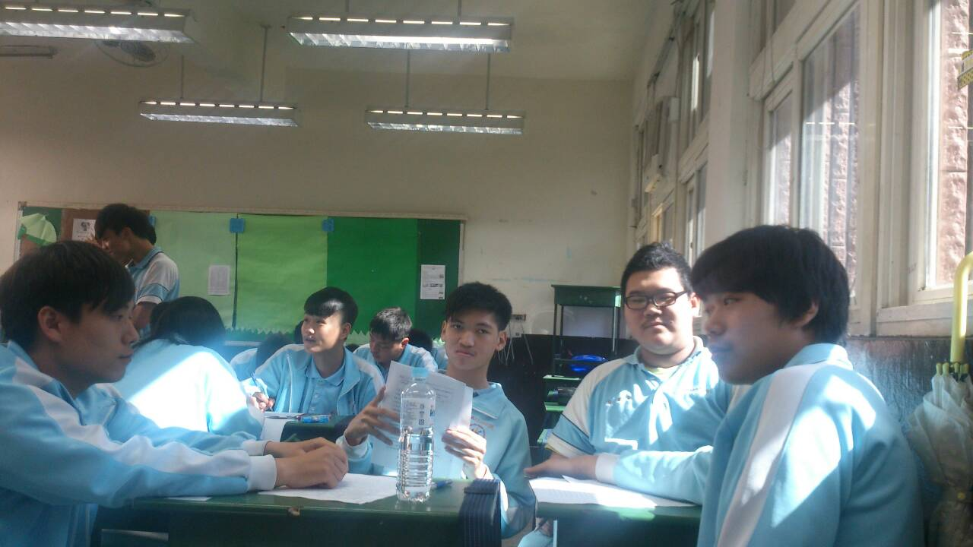 | 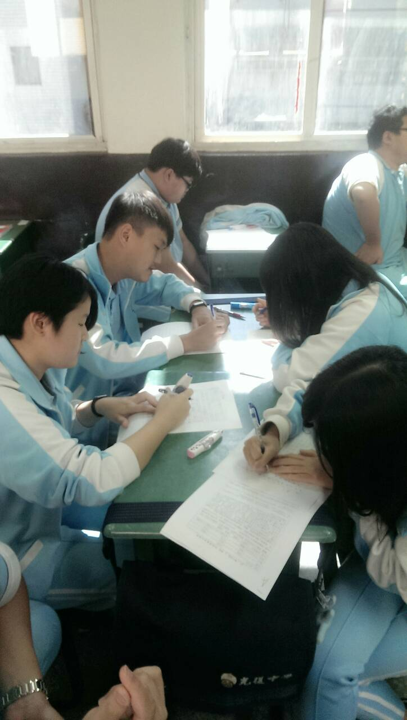
小組熱烈討論 | 小組熱烈討論
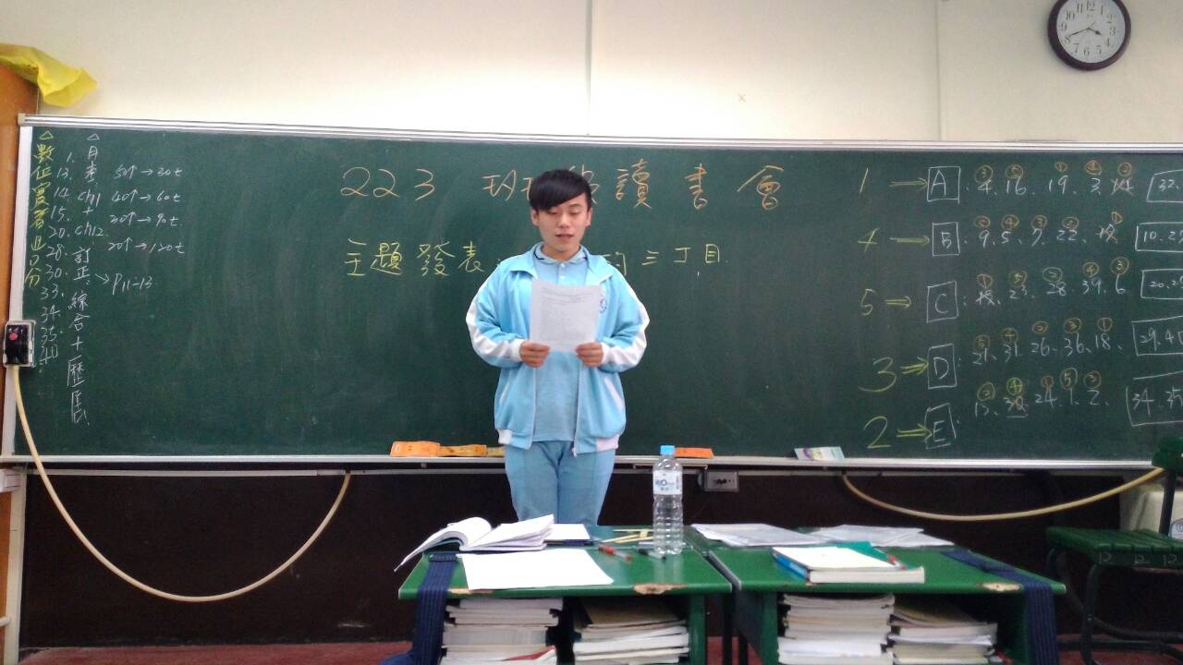 | 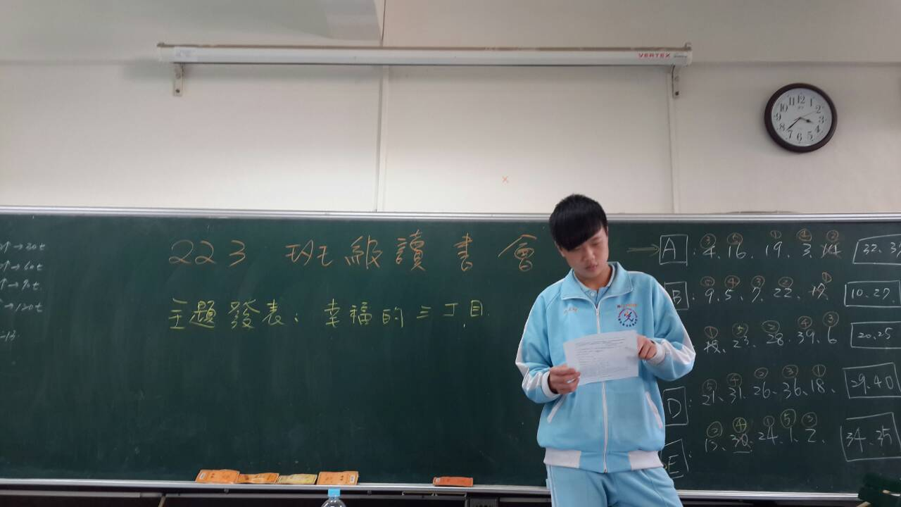
小組上台發表 | 小組上台發表

